**光现象-简单**

**一．选择题（共30小题）**

1．下列物体属于光源的是（　　）

A．黑板 B．课本 C．火把 D．月亮

2．如图是小茹家的木质百叶窗，它能够通过转动叶片方便地控制进入室内阳光的多少，这利用了光的（　　）

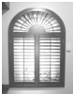

A．反射 B．折射 C．色散 D．直线传播

3．关于光现象，下列说法正确的是（　　）

A．光在密度不均匀的糖水中的传播径迹是弯曲的，说明光不总是沿直线传播的

B．自行车的尾灯可以在夜间显示自行车所在的位置，说明尾灯是光源

C．平面镜只能成像，不能控制光的传播路径

D．小雪自制的万花筒是通过单一平面镜成像来形成缤纷图案的

4．中华民族文化源远流长，也创造了许多娱乐工具其中就有影戏，一种是让灯光照射于屏幕，将木偶一类物体在灯前舞动，其影就投在屏幕上．还有一种在镜面上画才子佳人之后，将镜面对着灯光，让光落在屏幕上，因而看到才子佳人的影像．请问这两种影戏中所用到光学知识是（　　）

A．两者都是光的直线传播

B．前者是光的反射，后者是光的直线传播

C．前者是光的直线传播，后者是光的反射

D．两者都是光的反射

5．科学家设想，如果将来人类能移居月球的话，在月球上可以看见（　　）

A．月食现象 B．日食现象

C．日食和月食 D．看不到日食和月食现象

6．一束光与地面成60°的角射到水平放置的平面镜上，则反射光线与入射光线的夹角为（　　）

A．60° B．30°

C．120° D．条件不足，无法确定

7．从平面镜里看到背后墙上挂钟的指针位置如图所示，此时准确的时间应该是（　　）

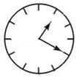

A．1点20分 B．10点20分 C．10点40分 D．11点20分

8．如图所示的四种现象中，属于光的折射现象的是（　　）

A．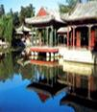

亭子在水中形成倒影

B．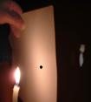

点燃的蜡烛通过小孔成像

C．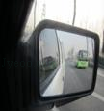

通过汽车的后视镜看到车后的其他车辆

D．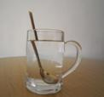

钢勺好像在水面出折断了

9．下列不能反映光的折射现象的（　　）

A．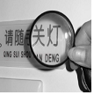

放大镜把字放大 B．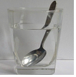

钢勺好像在水面折断了

C．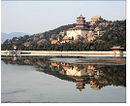

景物在水中形成“倒影” D．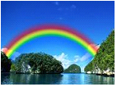

雨后天空出现彩虹

10．下列各种单色光中，不属于三原色光之一的是（　　）

A．黄光 B．红光 C．蓝光 D．绿光

11．电磁波家族成员很多，有无线电波、红外线、可见光、紫外线、X射线、γ射线等．电磁波与人们的生活密不可分，已渗透到我们生活的各个方面．关于电磁波的应用，下列说法正确的是（　　）

A．验钞机利用红外线来辨别钞票真伪

B．手机利用超声波波传递信号

C．微波炉利用电磁波来加热食品

D．遥控器利用紫外线实现对电视机遥控

12．有一种自行车尾灯设计得很巧妙．当后面汽车的灯光以任何方向射到尾灯时，它都能把光线“反向射回”．下图是4种尾灯的剖面示意图，其中用于反光的镜面具有不同的形状．能产生上述效果的镜面是（　　）

A．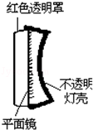 B．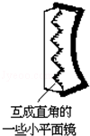 C．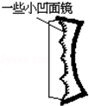 D．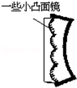

13．小明从平面镜里看到镜子对电子钟示数的图象如图，这时的实际时刻是（　　）

菁优网：http://www.jyeoo.com

A．21：10 B．10：21 C．10：51 D．12：01

14．一束光线斜射到两种介质的界面上，它与界面成20°角，反射光线跟折射光线的夹角恰好是90°，则入射角、折射角分别是（　　）

A．20°、70° B．20°、20° C．70°、20° D．70°、70°

15．潜入游泳池水中的运动员仰头看体育馆墙壁上的灯，他看到的灯的位置（　　）

A．比实际位置高 B．比实际位置低

C．与实际位置一样高 D．条件不足无法判断

16．红外线波长较长，不容易被散射，在空气中传播距离较远，关于红外线的相关用途，下列说法中不正确的是（　　）

A．战士用来观测夜间敌人的行动

B．用来测量体温

C．用来消毒杀菌

D．用来进行遥控

17．在观察平面镜成像的实验中，下列叙述正确的是（　　）

A．烛焰在平面镜中成的像是虚像

B．若把点燃的蜡烛移近玻璃板，它的像变大

C．若把蜡烛的位置和它的像的位置用直线连起来，则连线与镜面垂直

D．当点燃的蜡烛远离玻璃板时，它的像也远离玻璃板

18．如图所示，小猫没有叉到鱼感到很纳闷，其原因是（　　）

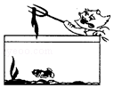

A．由于光沿直线传播，小猫看到的鱼变浅了

B．由于光的反射，小猫看到的鱼变深了

C．由于光从空气中斜射水入时发生折射，小猫看到的鱼变浅了

D．由于光从水中斜射入空气时发生折射，小猫看到的鱼变浅了

19．日常生活和自然界中有许多光学现象，如：插入水中的筷子在水面处“弯折”；湖岸景色在水中形成倒影；雨后彩虹；日食和月食等．上述现象的成因与物理知识对应关系不正确的是（　　）

A．筷子的“弯折”﹣﹣光的折射 B．景色的倒影﹣﹣平面镜成像

C．日食和月食﹣﹣光的直线传播 D．雨后彩虹﹣﹣光的反射

20．炎热的夏天人们总喜欢在“树荫”下乘凉，这“树荫”形成的原因是（　　）

A．光的直线传播 B．光的反射 C．光的折射 D．光的色散

21．阳光灿烂的日子，行走在绿树成荫的街道上，常常见到地面上有一些圆形的光斑，这些光斑是（　　）

A．树叶的实像 B．树叶的虚像 C．太阳的实像 D．太阳的虚像

22．阳光灿烂的日子，在茂密的树林下，常能在地上见到许多圆形的光斑，这些光斑是（　　）

A．太阳的虚像 B．太阳的实像 C．树叶的影子 D．树叶的实像

23．岸边的树木在平静湖面上形成“倒影”．这种现象属于（　　）

A．光沿直线传播 B．光的折射 C．光的反射 D．光的色散

24．下列属于光的直线传播的是（　　）

A．患近视的同学佩戴凹透镜

B．深圳湾大桥在海面形成倒影

C．太阳光透过三棱镜形成彩色光带

D．太阳光透过树叶缝隙形成圆形光斑

25．下列光现象中，由于光的直线传播形成的是（　　）

A．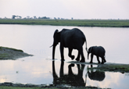

大象在水中的倒影 B．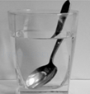

钢勺在水面处“折断”

C．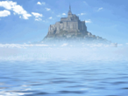

海市蜃楼 D．

手影

26．下列光现象，由于光的反射形成的是（　　）

A．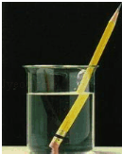

铅笔在水面处“折断” B．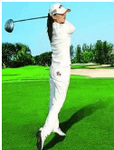

人在阳光下形成的影子

C．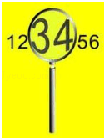

放大镜把字放大 D．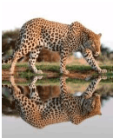

豹子在水中形成倒影

27．如图所示的现象中，由于光的反射形成的是（　　）

A．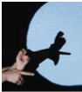

游戏中的“手影” B．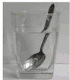

钢勺在水面处“折断”

C．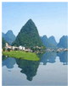

山峦在水中的“倒影” D．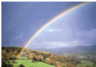

雨后天空中的“彩虹”

28．下列光现象中，由于光的反射引起的是（　　）

A．水中倒影 B．小孔成像 C．日食的形成 D．海市蜃楼

29．下列成语中属于光的反射现象的是（　　）

A．立竿见影 B．海市蜃楼 C．镜花水月 D．坐井观天

30．下列现象中由于光的反射形成的是（　　）

A．海市蜃楼 B．水中倒影 C．小孔成像 D．雨后彩虹